Командам предлагаются задания в виде задач различных типов. Доступны задания будут с 9.00 20 октября 2025 года. Ответы присылать на электронный адрес s13_arz@mail.52gov.ru до 23.59 21 октября 2025 года. Ответы принимаются в виде документа Word, либо отчетливое фото решения, написанное от руки, указать команду и школу. В названии письма сделать пометку – Химический турнир.
Критерии оценивания III этапа – максимальный балл – 25
10-11 КЛАССЫ
Команда ____________________________________
МБОУ ______________________________________

Задание №1- 5 БАЛЛОВ
Это вещество было обнаружено при трагических обстоятельствах, во время экспедиции английского путешественника Роберта-Фолкона Скотта в 1912 г. к Южному полюсу.
- О каком веществе идет речь? Какая трагедия произошла? (2 балла)
- Составьте электронную формулу атома этого элемента. (1 балл)
- Что такое баббиты? Их назначение.(1 балл)
- Народ мяо в Азии использует это вещество необычным образом. Каким именно?(1 балл)
Ответы:
- В январе 1912 г. Скотт и четверо его друзей пешком достигли Южного полюса и обнаружили по оставленной палатке и записке, что всего за четыре недели до них Южный полюс был открыт экспедицией Амундсена. С огорчением они двинулись в обратный путь при очень сильном морозе. На промежуточной базе, где хранилось горючее, они его не нашли. Железные канистры с керосином оказались пустыми, так как имели «кем-то вскрытые швы», которые раньше были запаяны оловом. Скотт и его спутники замерзли около распаянных канистр. Так при трагических обстоятельствах было обнаружено, что олово при низких температурах переходит в другую полиморфную модификацию, прозванную «оловянной чумой». Переход в низкотемпературную модификацию сопровождается превращением обычного олова в пыль. Белое олово, или β-Sn, которым были запаяны канистры, превратилось в серое пылевидное олово, или α-Sn. (2 балла)

(1 балл)

- Баббит — антифрикционный литейный сплав на основе олова, с добавлением меди, свинца, сурьмы и других легирующих компонентов, предназначенный для использования в виде слоя залитого или напылённого по корпусу вкладыша подшипника скольжения. Подшипниковые баббиты - снижают трение в механизмах.(1 балл)
- Применение оксида олова в технике вышивки оловом народа мяо — в узорах и орнаментах.(1 балл)

Задание №2 – 8 БАЛЛОВ
Блонд – популярный цвет волос у женщин. При осветлении волос в первый раз, осветляющий раствор наносят на корни волос в последнюю очередь.
- Как это можно объяснить, зная химические свойства пероксида водорода, входящего в состав краски? (2 балла)
- Почему пероксид водорода часто называют «любимый антисептик»? (2 балла)
- В химических реакциях пероксид водорода проявляет свойства
окислителя или восстановителя? Ответ подтвердите соответствующими уравнениями реакций, приведите электронный баланс. (4 балла)
Ответы:
- Скорость разложения пероксида водорода возрастает с повышением температуры, поэтому непосредственно на коже головы он будет разлагаться намного быстрее, чем на концах волос, и при первичном обесцвечивании этот участок волос может получиться значительно светлее, чем остальные.(2 балла)
- Контактируя с кожей или слизистыми, перекись высвобождает активный кислород с образованием пены. Происходит дезинфекция, инактивация белка, крови, гноя и механическое очищение раны. «Любимый антисептик», так как один из самых распространенных и недорогих.(2 балла)
- Возможные уравнения реакций:
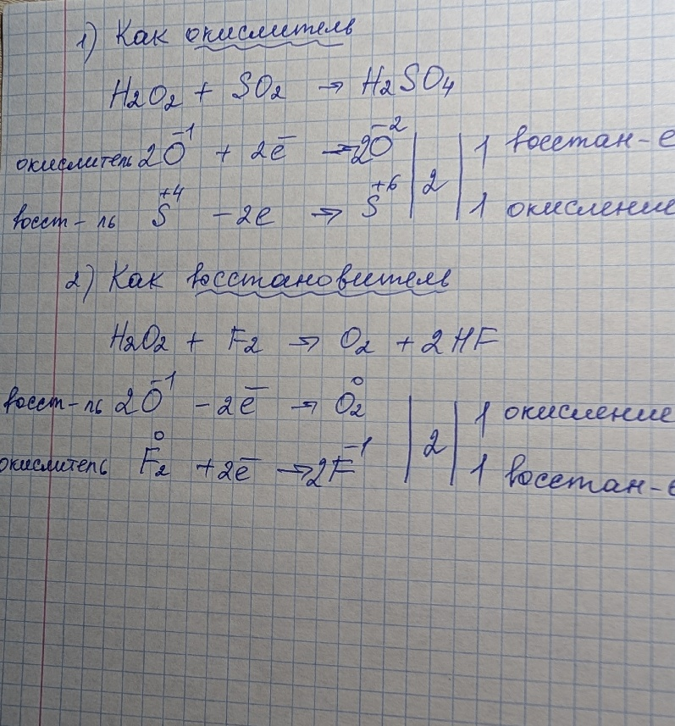

Задание №3 – 12 БАЛЛОВ
Найдите молекулярную формулу кислородсодержащего вещества, если массовая доля углерода в нем равна 39,97 %, водорода 6, 73 %. Масса 300 мл. (н.у.) этого соединения равна 2,41 г.(7 баллов)
  - Запишите структурную формулу вещества(1 балл)
  - Назовите имя ученого и год открытия вещества.(1 балл)
  - Назовите известную певицу с псевдонимом этого вещества и ее настоящее имя.(1 балл)
  - Какое заболевание в организме человека связано с повышается концентрация этого вещества в крови? Ответ поясните.(2 балла)

Ответы:
Для расчёта выбираем 100г. соединения. Тогда масса углерода равна 39,97 г; водорода 6,73 г; кислорода 53,30 г.
1. Определяем количество вещества:
n (С) = 39,97г :12 г/моль = 3,33 моль
n (Н) = 6,73г.: 1 г/моль = 6,73 моль
n (0) = 53,3г.: 16 г/моль = 3,33 моль 2 балла
Определяем наименьшее общее кратное – 3,33.
n (С) : n (Н) : n (0) = 1 : 2 : 1
Простейшая формула соединения – CH2О 1 балл
М (CH2О) = 30 г/моль 1 балл
Определяем молярную массу соединения по соотношению:
0,3 л. – 2,41 г.
22,4 л. – х г.
х = (22,4 • 2,41)/0,3 = 180 1 балл
Или по формуле М= Vm • m/ V
К = 180 : 30 = 6 1 балл
Определяем молекулярную формулу соединения, умножая стехиометрические коэффициенты в простейшей формуле на 6.
Ответ: искомая формула - C6H12О6 1 балл

  - 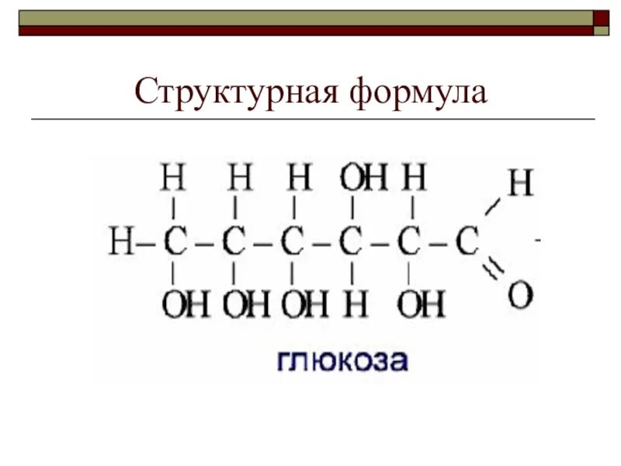 1 балл

  - Немецкий химик Андреас Маргграф получил глюкозу в чистом виде в 1747 году из виноградного сока.

  - Глюкоза (настоящее имя — Наталья Ильинична Чистякова-Ионова) — российская поп-певица, актриса кино и озвучивания, телеведущая.

  - Сахарный диабет — это группа заболеваний, связанных с нарушением обмена веществ, при которых повышается концентрация глюкозы в крови. При диабете либо поджелудочная железа не может вырабатывать инсулин (диабет 1 типа), либо клетки не реагируют на инсулин должным образом, а поджелудочная железа вырабатывает недостаточный инсулин для повышенных потребностей организма (диабет 2 типа).

